# Yolov3知识梳理

## 1.1 yolov3

### 1.1.1网络结构

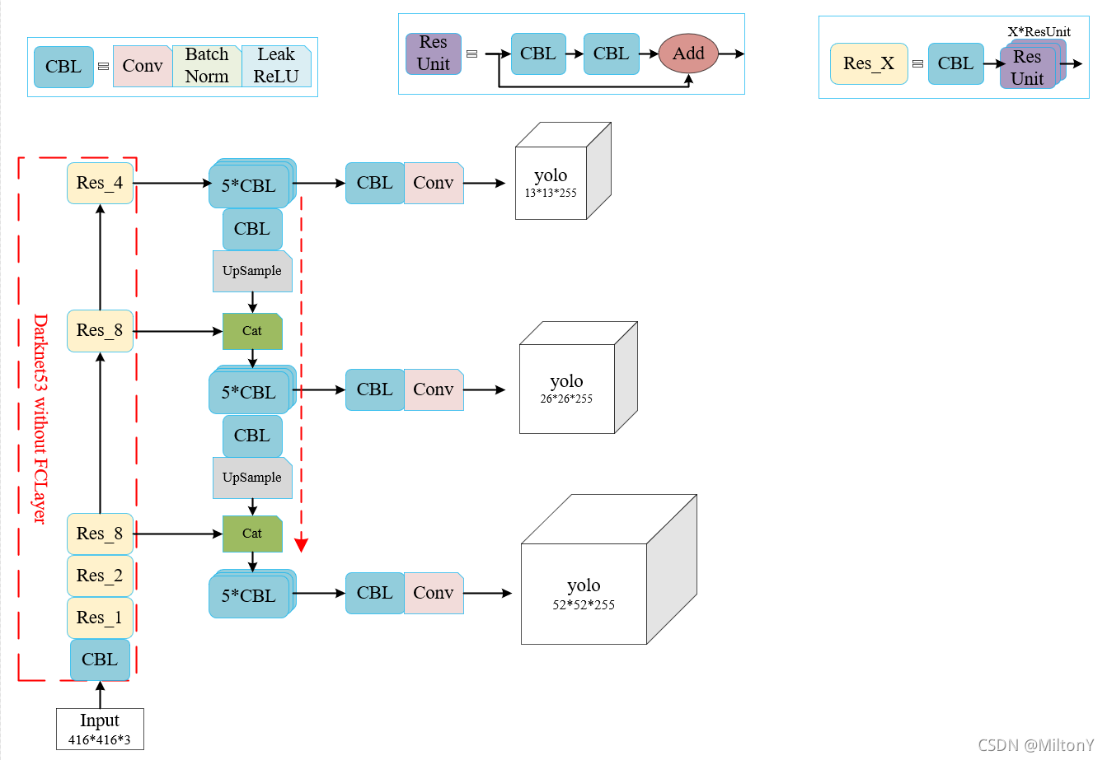

## 1.2Yolov3 spp知识梳理

### 1.2.1网络结构图

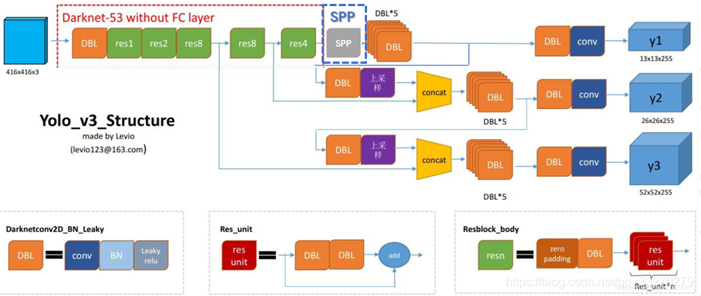

在yolov3的基础上，在主干网络后边加上spp网络用来提取特征

## 1.3 Yolov3 tiny

### 1.3.1 网络结构

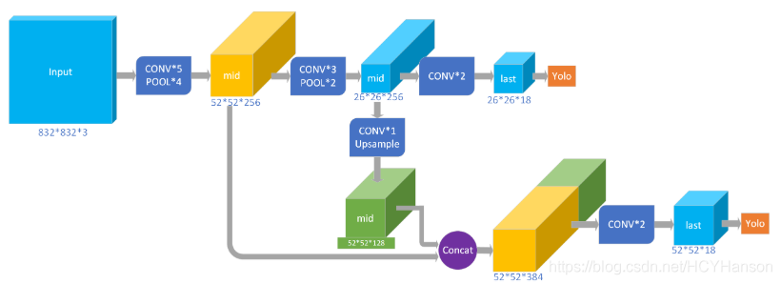

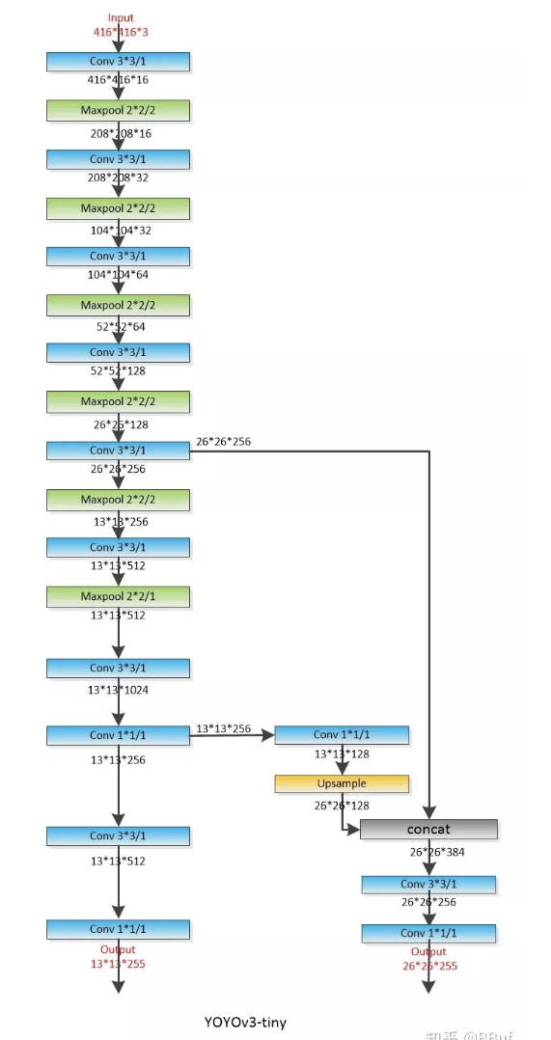

# 3.yolov4-csp网络知识梳理

## 3.1 网络结构图

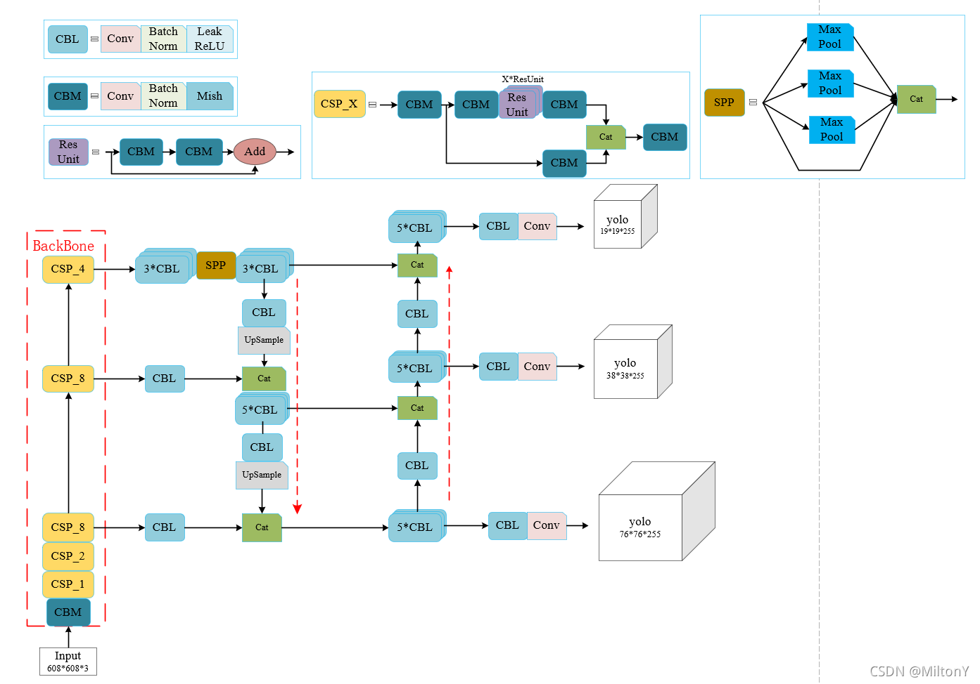

# 4.yolov5知识梳理

## 4.1网络结构图

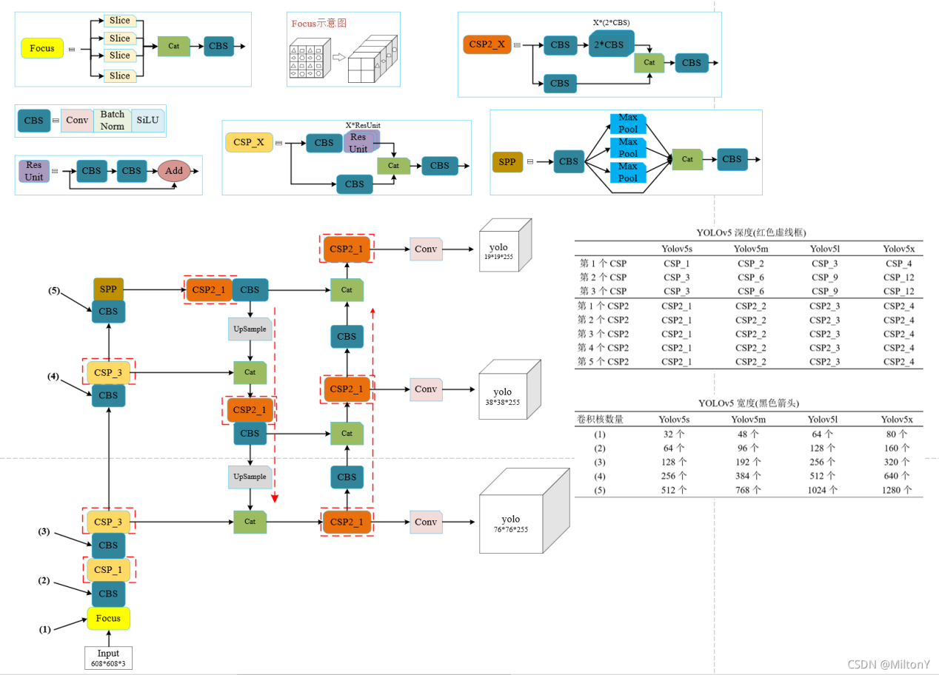

# 5.yolovX知识梳理

## 5.1网络结构图

